

**Серия “Технология”**

**Инструкция**

**КАК РЕДАКТИРОВАТЬ ИНФОРМАЦИЮ НА САЙТЕ КОМПАНИИ**

                          От 28.10.2022

В папку РО6

На сайте должна быть актуальная информация, для этого РО6 редактирует ее регулярно. Ниже приведена инструкция как редактировать информацию на сайте.

1. Необходимо авторизоваться по ссылке <http://vba.com.ua/administrator/>  
   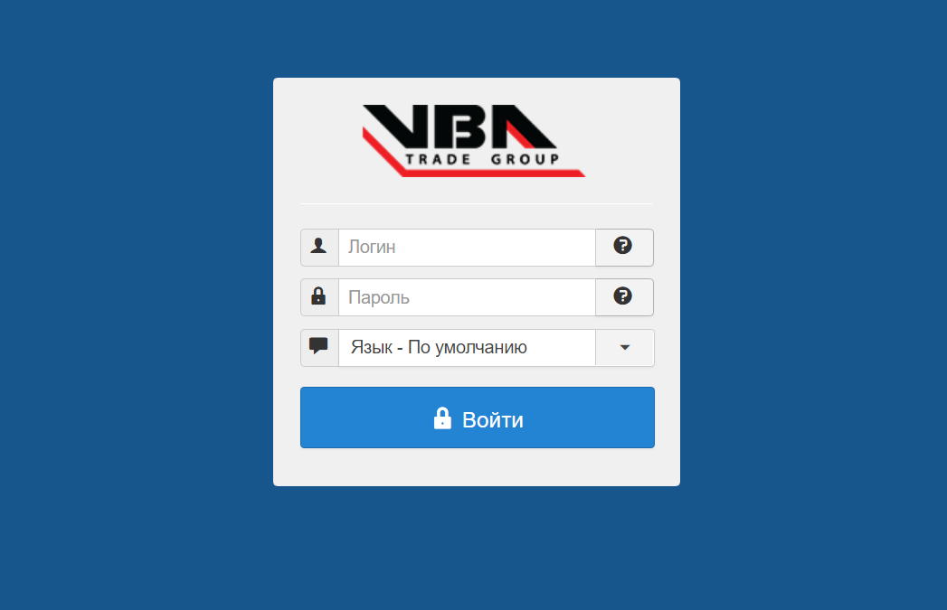

# **КАК ДОБАВИТЬ ДИПЛОМЫ НА САЙТ КОМПАНИИ** После авторизации в левом нижнем углу необходимо выбрать раздел, который нужен для редактирования, например раздел “О НАС” и нажать на кнопку

1. Откроются элементы, которые мы можем редактировать  
   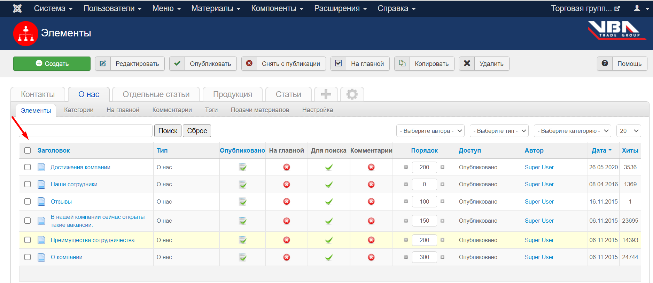
2. Нажимаем на элемент “Достижения компании”  
   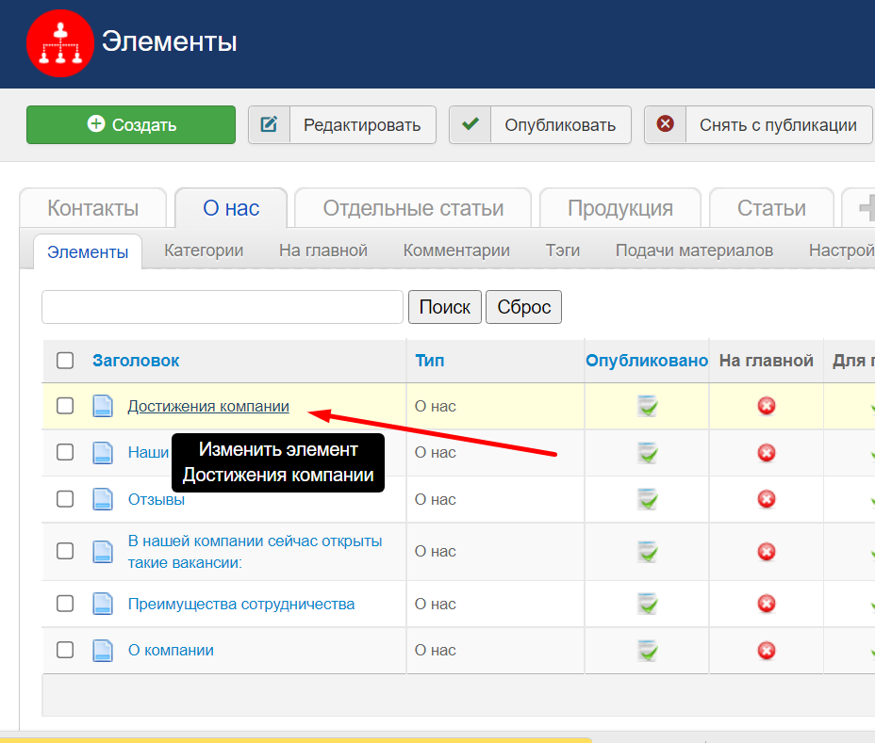
3. Откроется панель для редактирования данного элемента ,пролистываем ниже и видим путь, где лежат дипломы для редактирования:  
   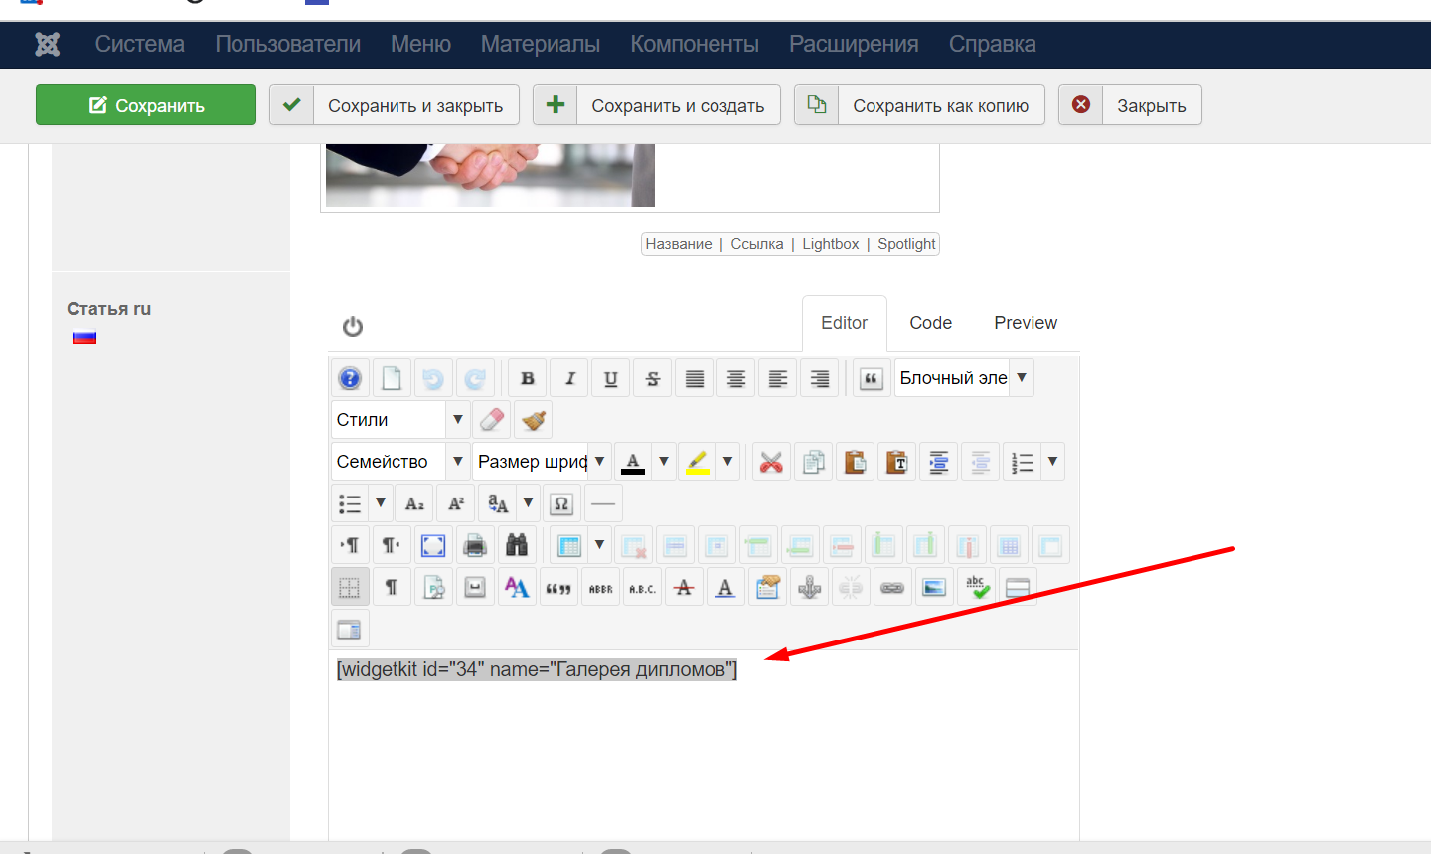
4. Чтоб перейти по пути нажимаем кнопку Закрыть  
   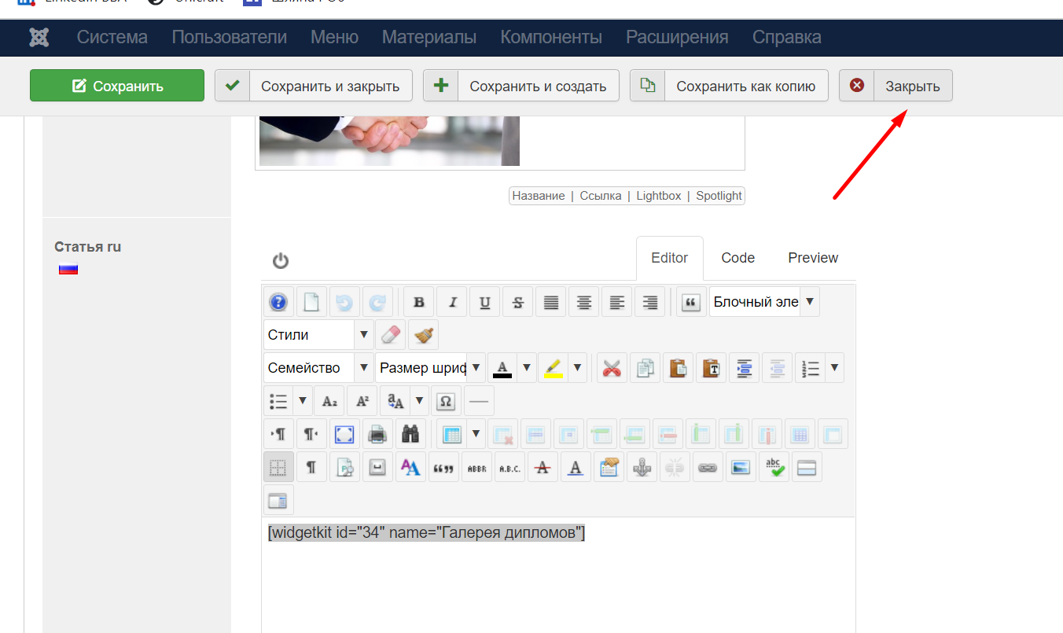 и заходим в КОМПОНЕНТЫ  
   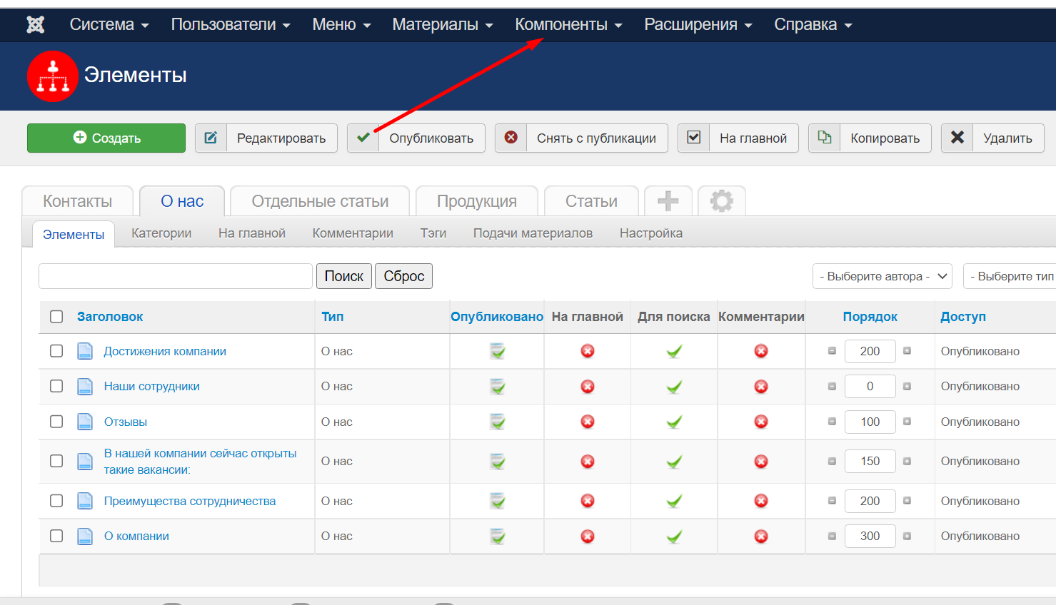
5. Выбираем по нужному пути Widgetkit и нажимаем на него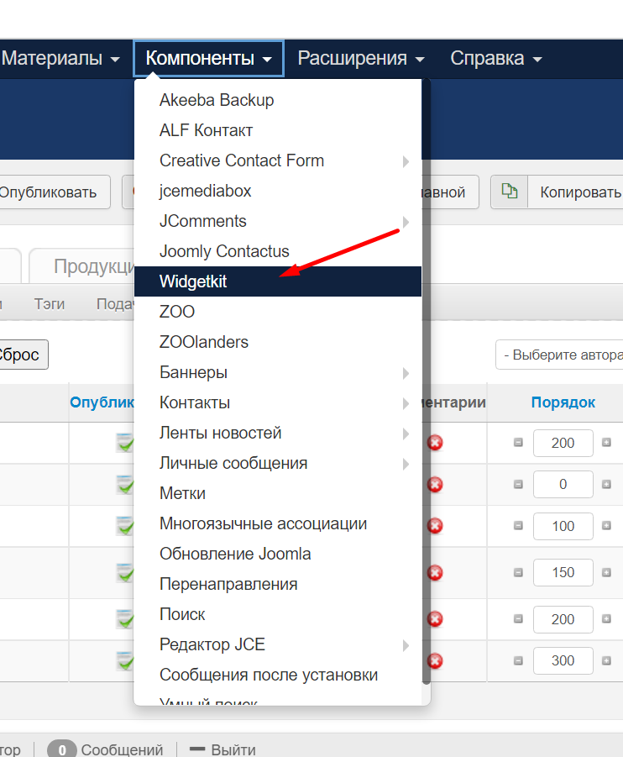
6. Выбираем нужный нам Widgetkit (в нашем случае 34) и нажимаем на него  
   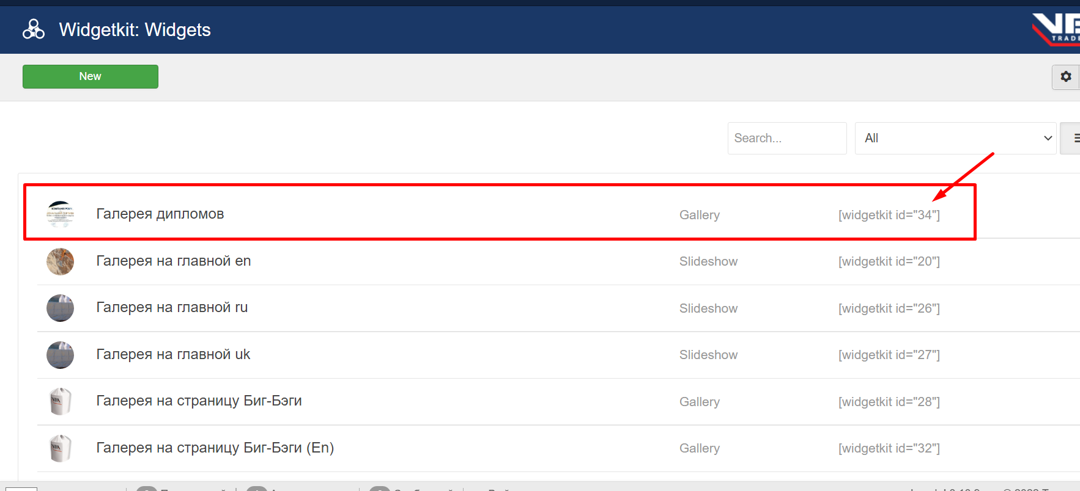
7. Для добавления объектов новых дипломов нажимаем на ADD MEDIA для удаления объекта нажимаем крестик  
   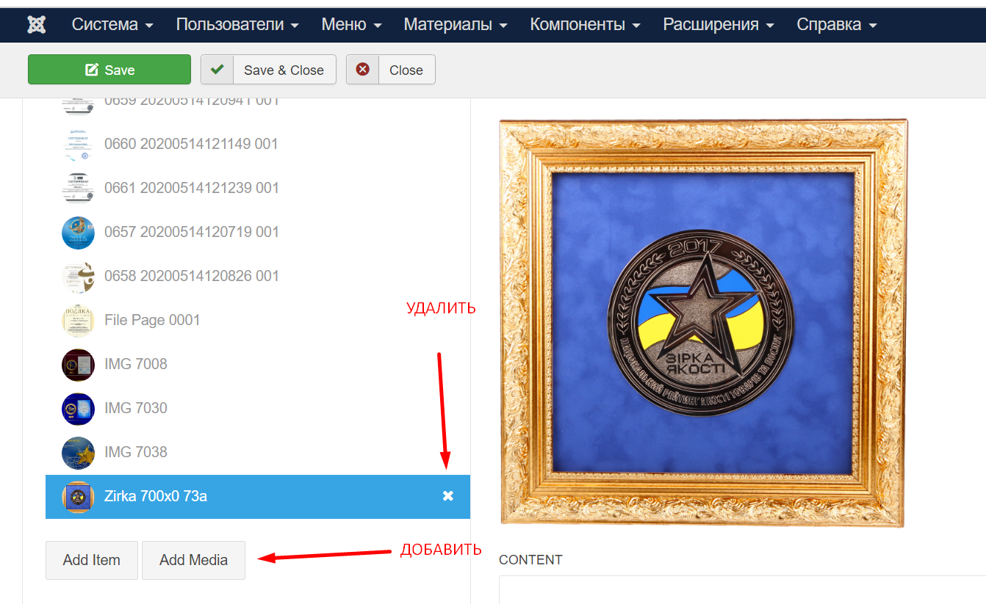
8. После внесенных изменений нажимаем кнопку Save&Close 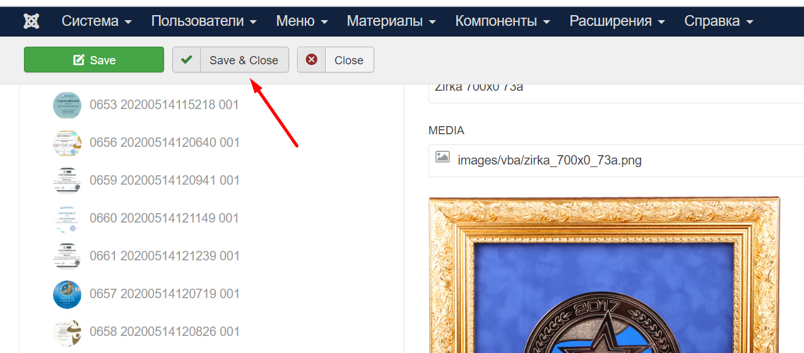
9. Для проверки изменений смотрим на сайте <http://vba.com.ua/uk/about/achievements>

По данному принципу можно менять информацию на сайте.

# КАК ПОМЕНЯТЬ НОМЕР ТЕЛЕФОНА В ШАПКЕ САЙТА:

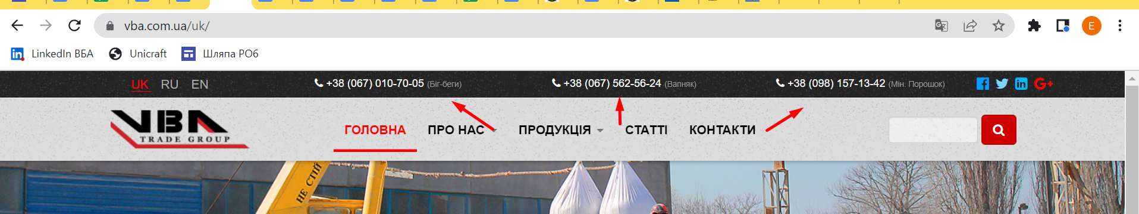

Для это в админ кабинете нажимаем в верхней строке “Расширения”

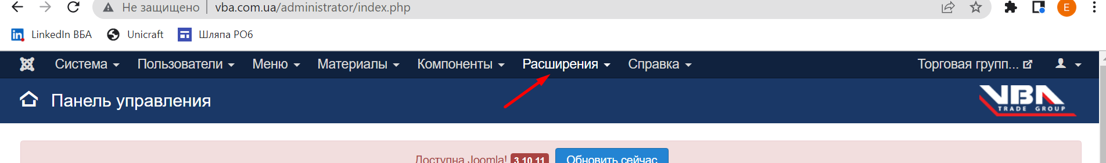

Выбираем “Модули”

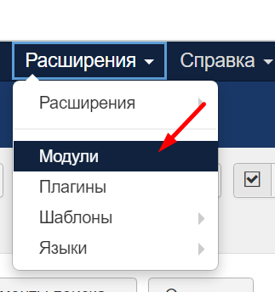

Находим в списке ТЕЛЕФОНЫ В ШАПКЕ и нажимаем на кнопку (Телефоны в шапке RU, Телефоны в шапке UА или Телефоны в шапке EN) в зависимости от того какой редактируем:

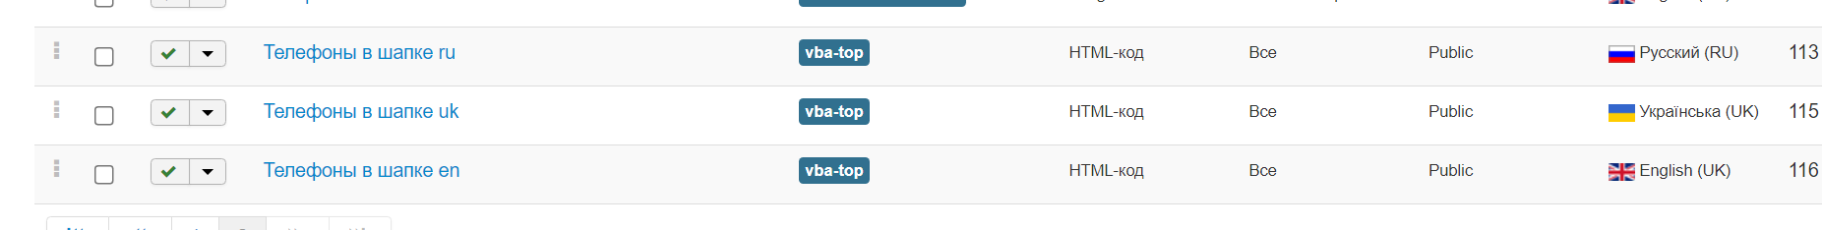

Далее нажимаем на вкладку CODE

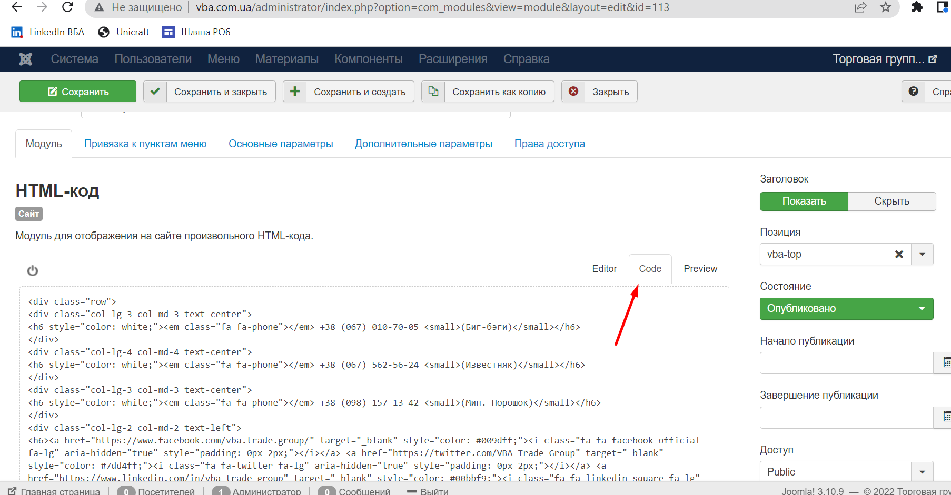

и во вкладке CODE меняем номера телефона на необходимые  
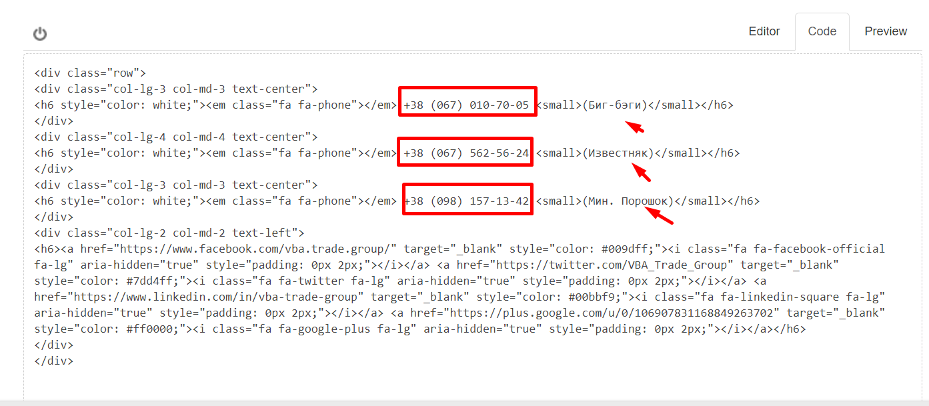

После изменения данных нажимаем кнопку СОХРАНИТЬ И ЗАКРЫТЬ

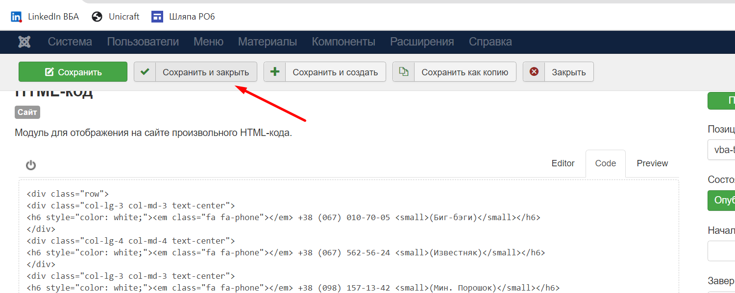

Данные действия проводима с Телефоны в шапке RU, Телефоны в шапке UА или Телефоны в шапке EN, чтоб на трех языках была актуальная информация

**КАК ПОМЕНЯТЬ НОМЕР ТЕЛЕФОНА В ПОДВАЛЕ САЙТА:**

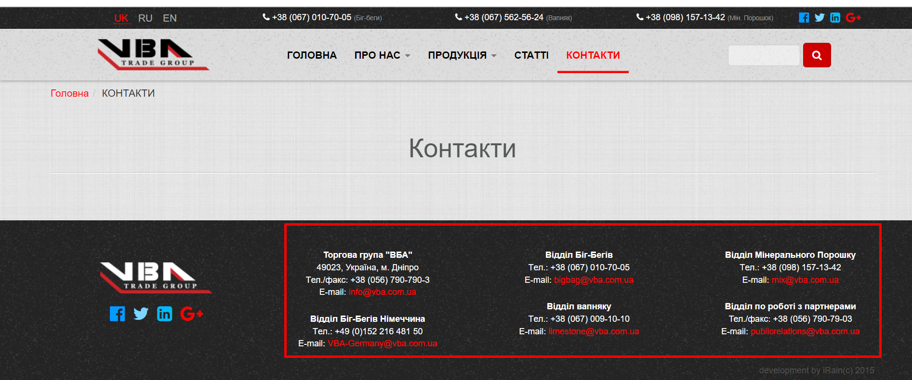

1. Для это в админ кабинете нажимаем в верхней строке “Расширения”



1. Выбираем “Модули”



1. Находим в списке РЕКВИЗИТЫ В ПОДВАЛЕ и нажимаем на кнопку (Реквизиты в подвале RU, Реквизиты в подвале UА или Реквизиты в подвале EN) в зависимости от того какой редактируем:

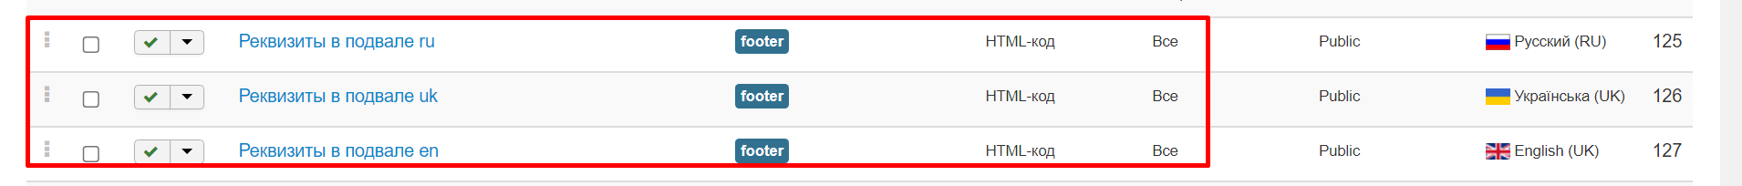

1. Далее после входа в Реквизиты нажимаем на вкладку CODE и
2. Во вкладке CODE редактируем номера на те, которые необходимы

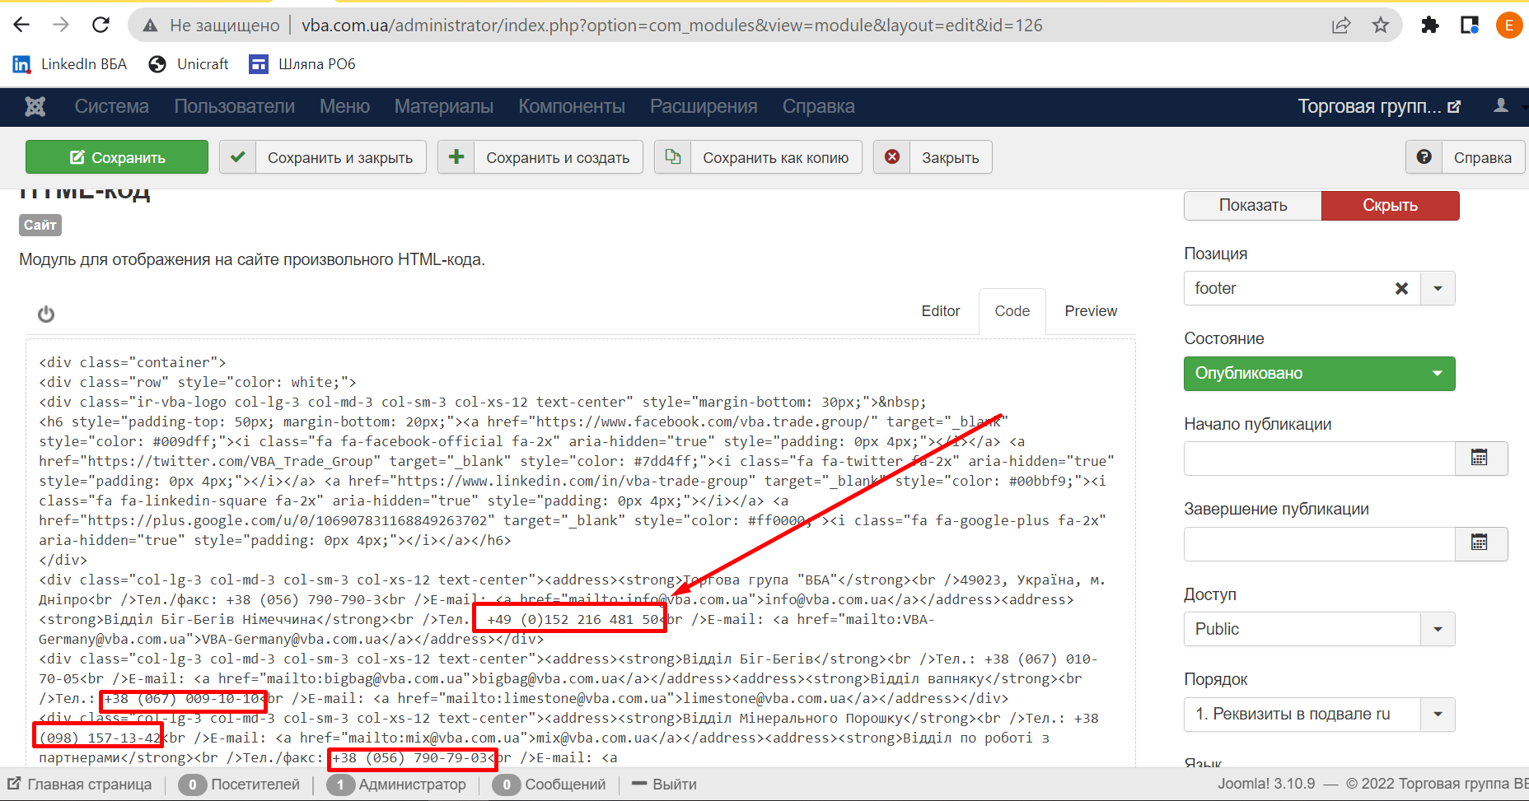

1. После изменения данных нажимаем кнопку СОХРАНИТЬ И ЗАКРЫТЬ  
   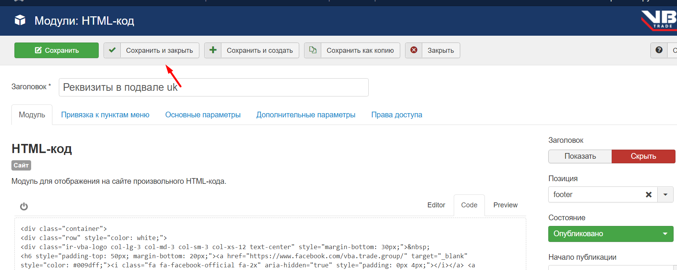
2. Данные действия проводима с Реквизиты в подвале RU, Реквизиты в подвале UА или Реквизиты в подвале EN,чтоб на трех языках была актуальная информация

**КАК РАЗМЕСТИТЬ СТАТЬЮ НА САЙТЕ КОМПАНИИ ВБА**

1. Для размещения статьи на сайте необходимо зайти в КОМПОНЕНТЫ- ZOO  
   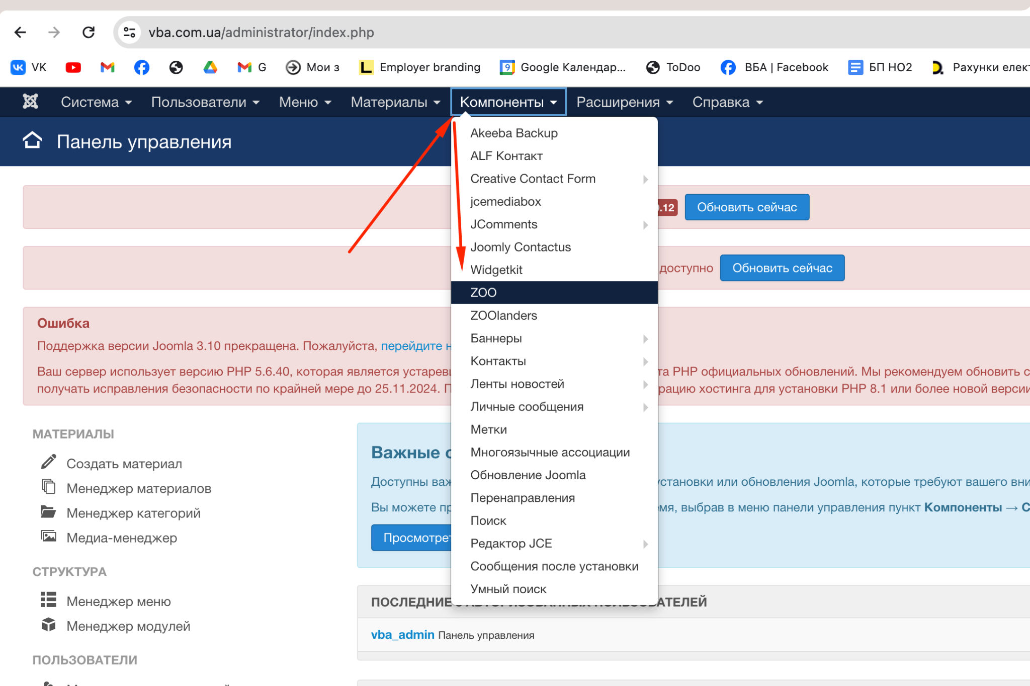
2. Далее выбираем вкладку СТАТЬИ -СОЗДАТЬ  
   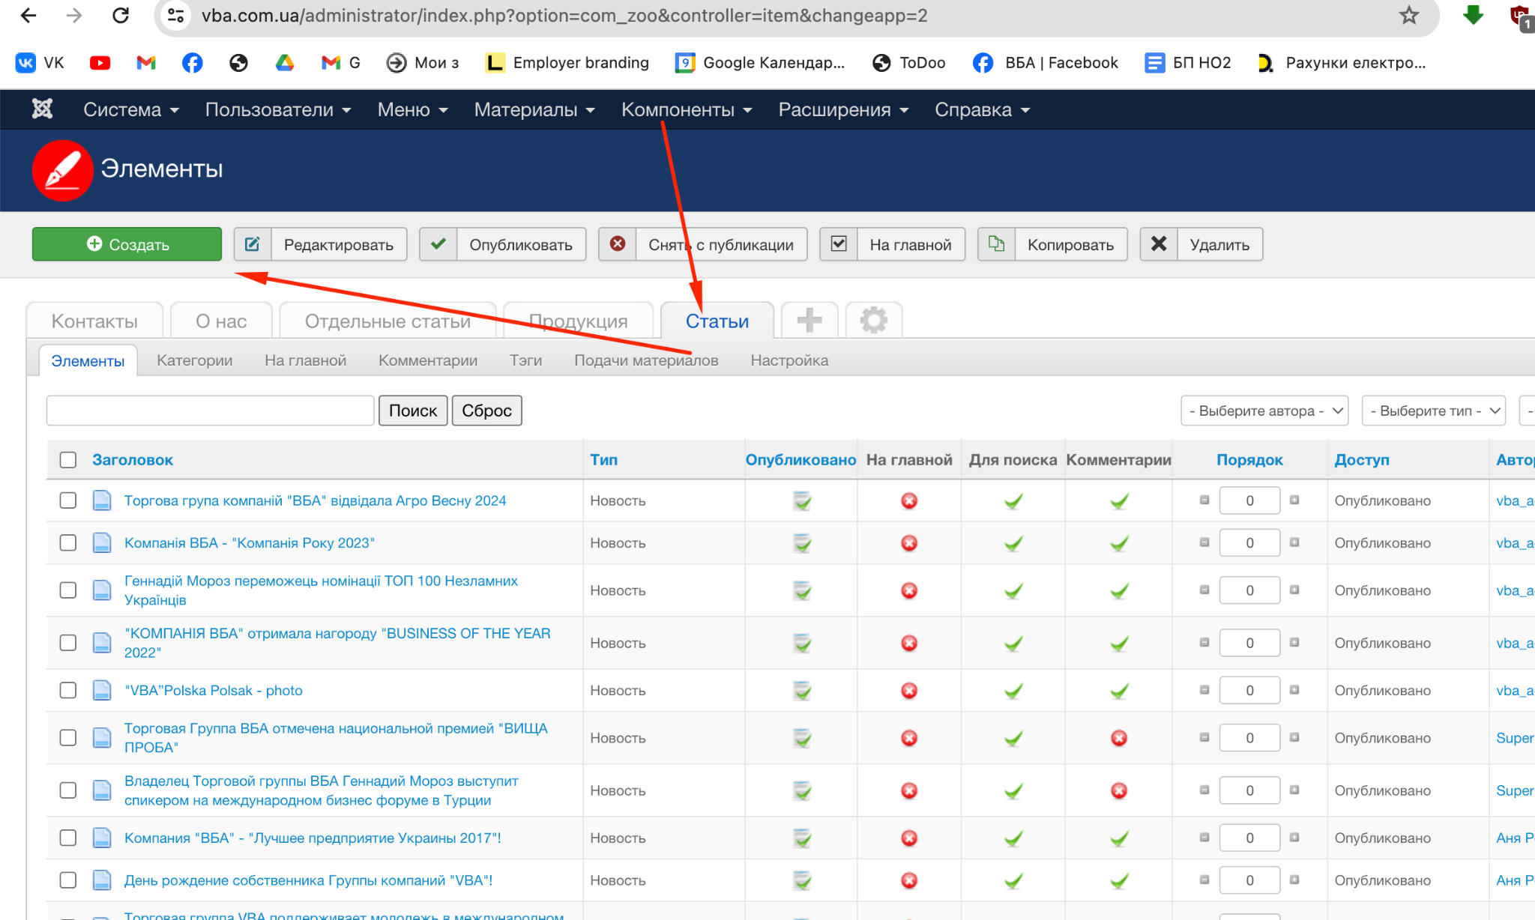
3. Заполняем вкладку ЗАГОЛОВОК  
   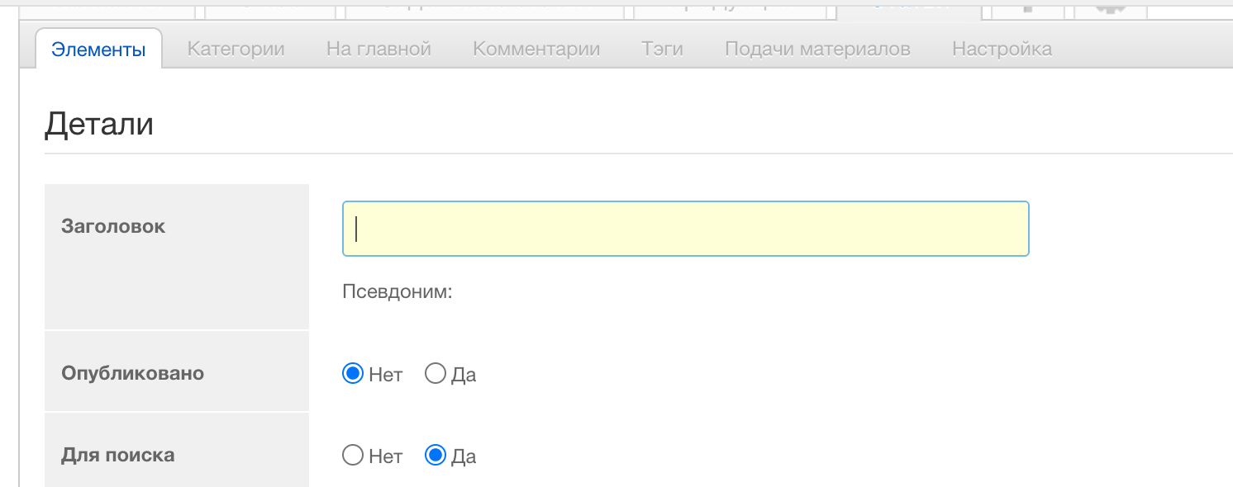
4. Выбираем фоновую картинку, которая будет отображаться в списке статей  
   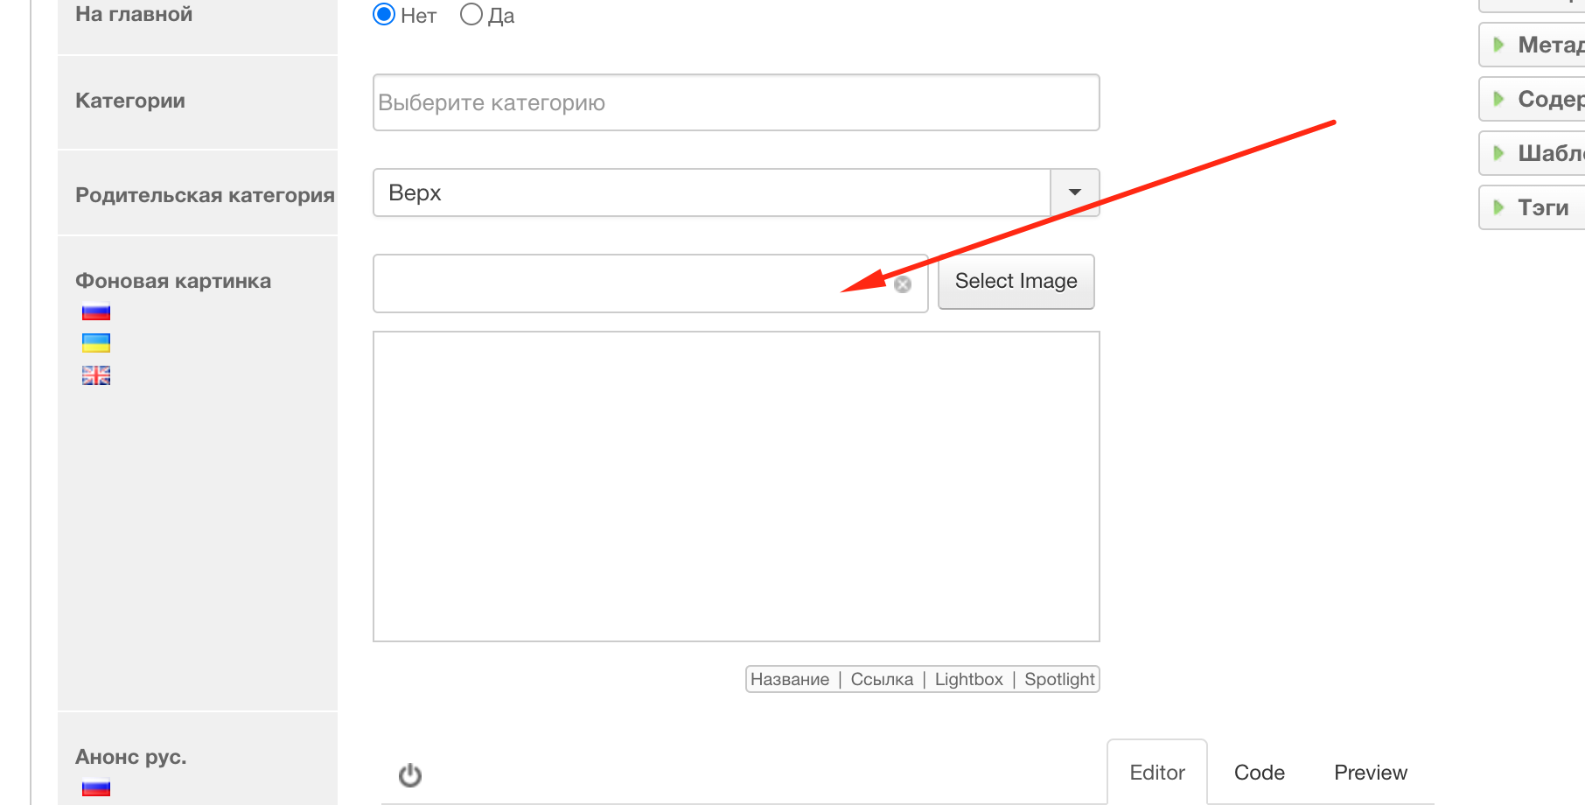
5. Заполняем анонс на 3 языках (каждая вкладка изображает свой язык)  
   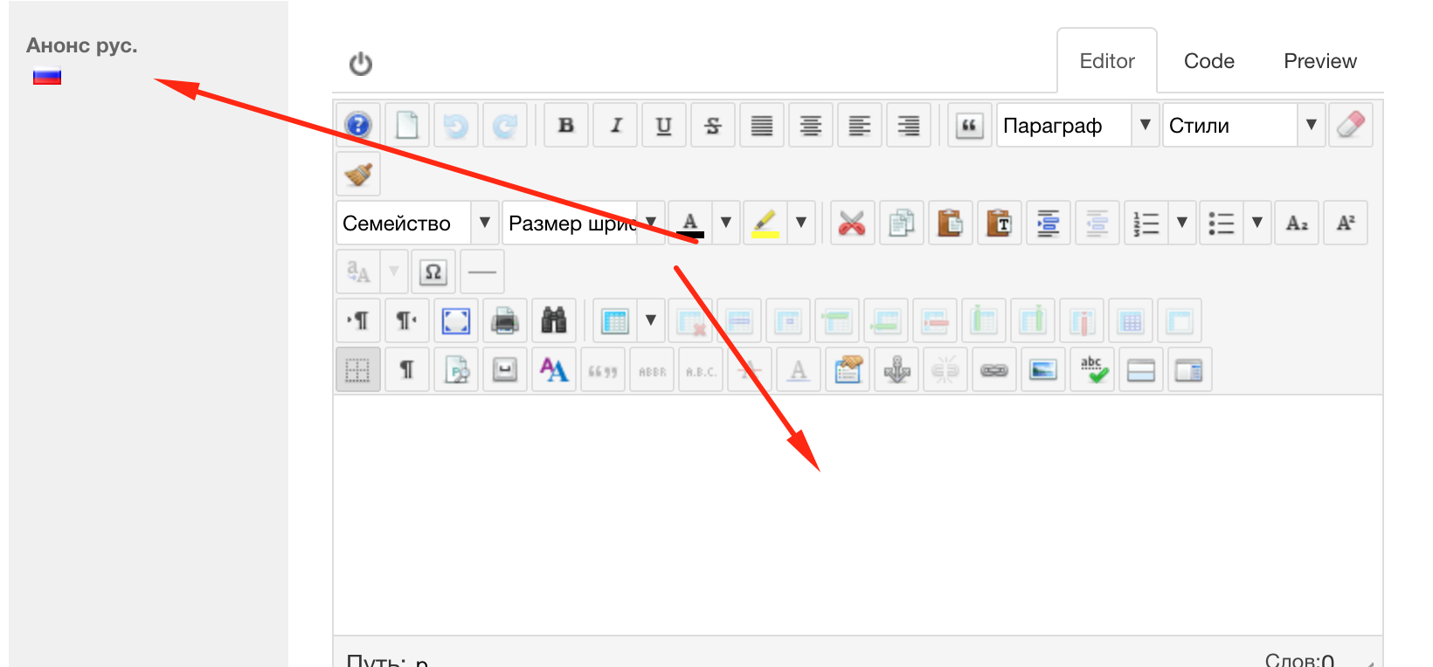
6. Спускаемся ниже и так же на 3 языках пишем саму статью, в текст можно вставить картинки   
   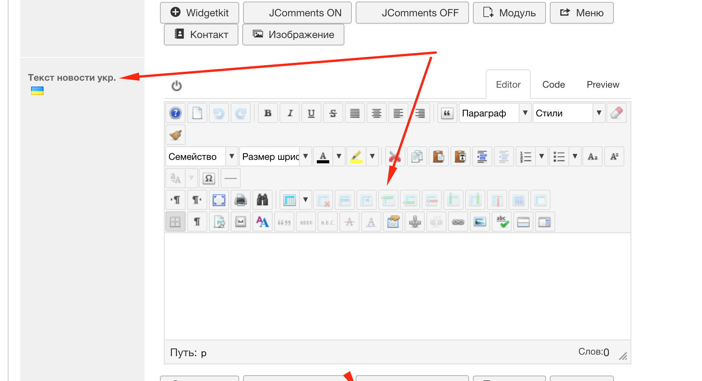
7. Картинки вставить можно через кнопку ИЗОБРАЖЕНИЕ  
   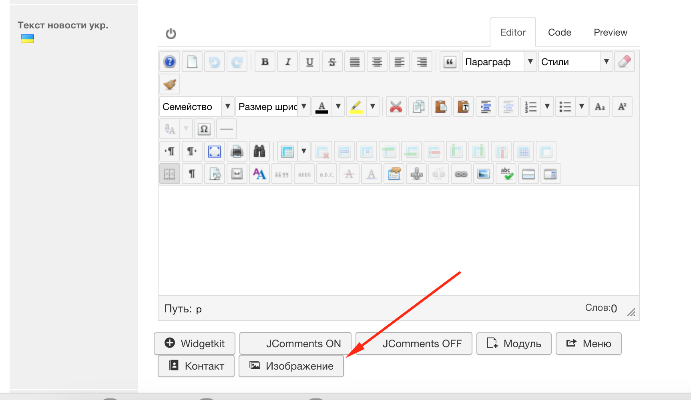
8. После оформления статьи поднимаемся вверх страницы нажимаем СОХРАНИТЬ и в пункте ОПУБЛИКОВАНО нажимаем “ДА”  
   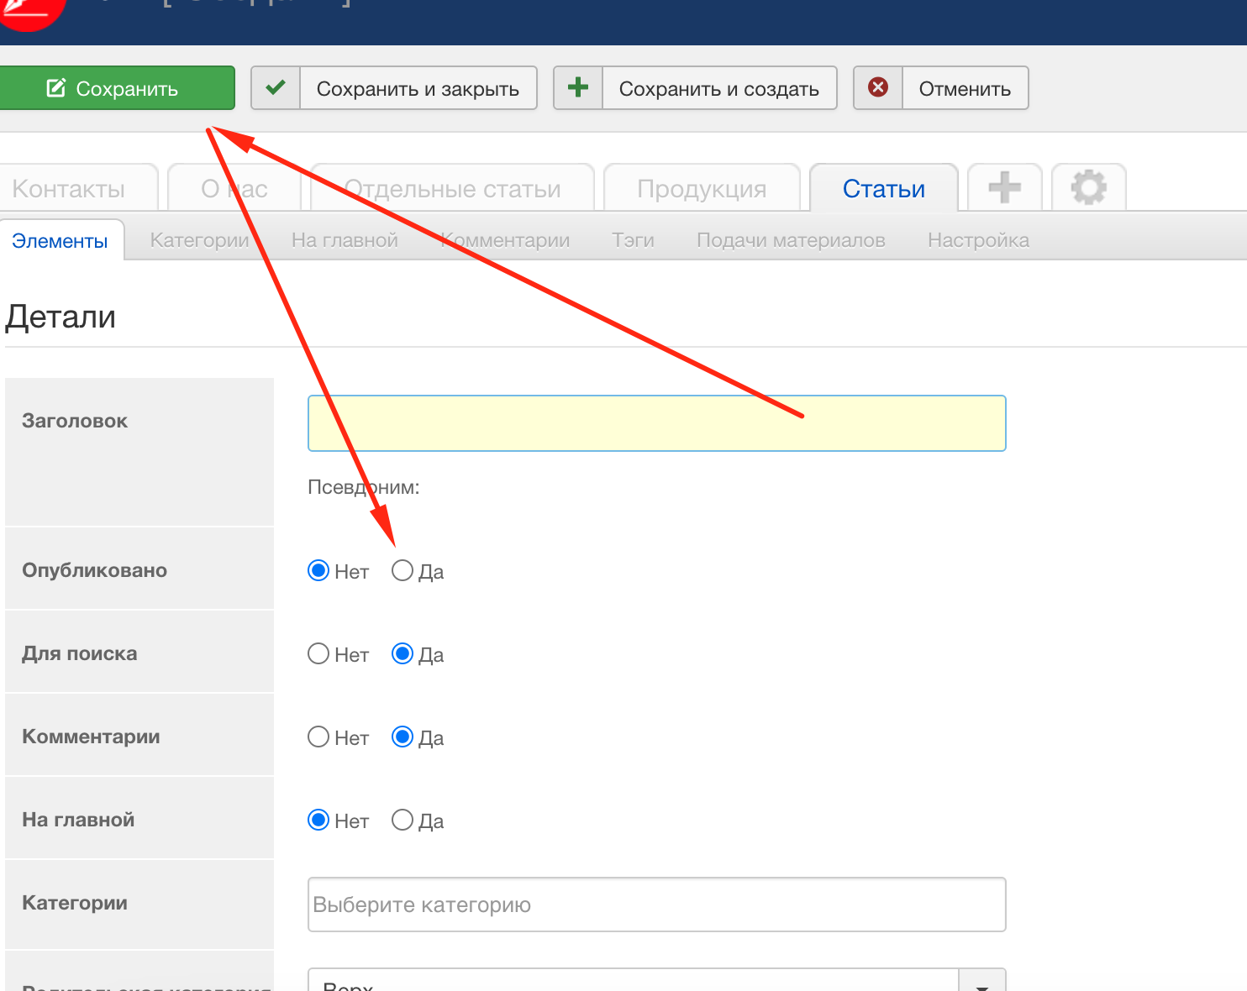

# КАК ИЗМЕНИТЬ ПОЧТУ В ОТВЕТЕ НА ФОРМУ КЛИЕНТА НА САЙТЕ КОМПАНИИ ВБА

Щоб внести зміни в кнопку “Зворотній зв'язок” необхідно:  
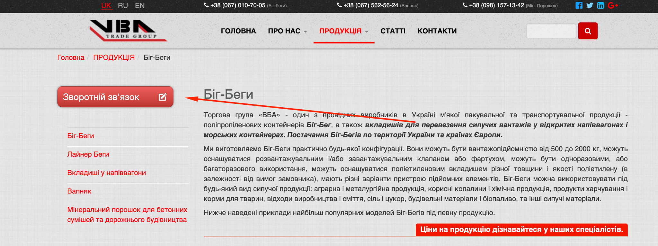

1. Зайти в адмін доступі у Розширення-Модулі  
   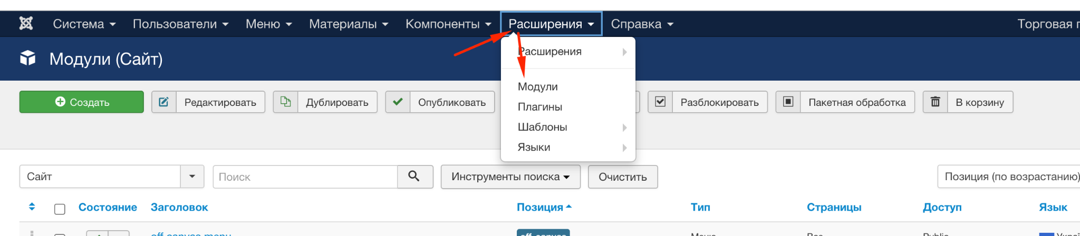
2. Обираємо зі списку Perfect AJAX Popup Contact Form 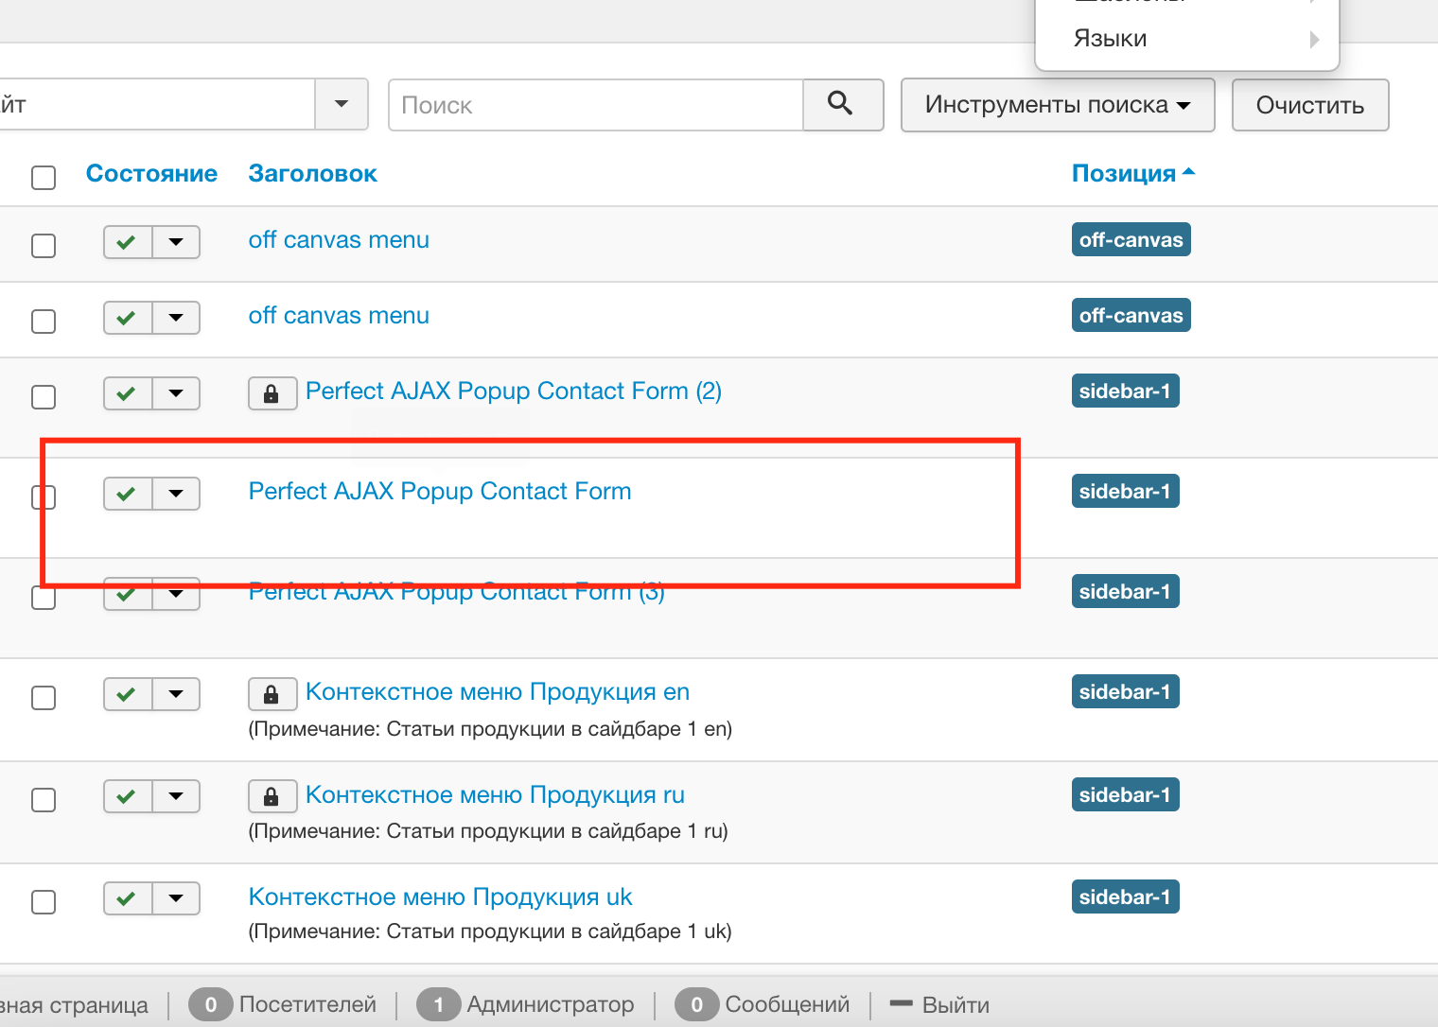
3. В пункті Email обновляем данные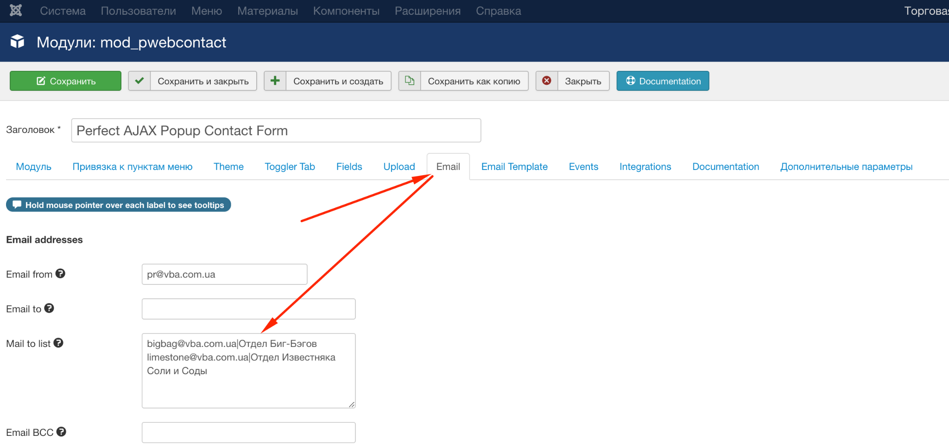
4. Нажимаем сохранить и закрыть